ОАО "БЗМП" приглашает вас принять участие в конкурсе на закупку рекламной продукции:
- ручка шариковая автоматическая с логотипом ОАО "БЗМП
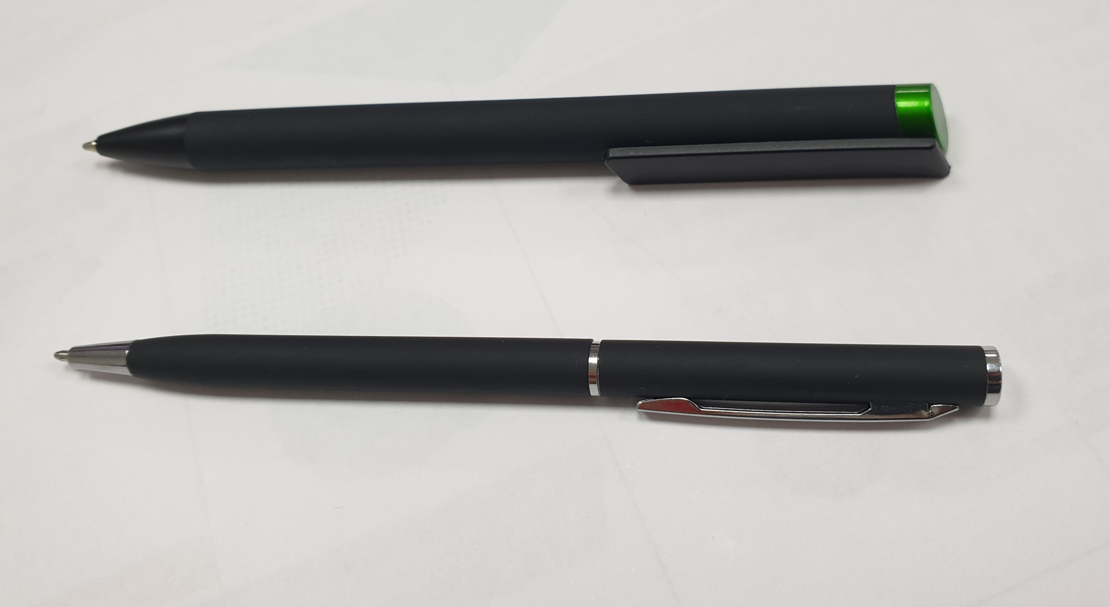
Общее количество 200 шт. (100х2)

Источник финансирования закупки: собственные средства Заказчика.
Доставка на склад ОАО "БЗМП" силами и за счет Исполнителя
Оплата по факту получения продукции в течение 10 банковских дней.
Коммерческое предложение просим предоставить до 01.02.2021
по эл.почте: mtw@borimed.com,
oiz@borimed.com

